CDMA şəbəkəsinə qoşulma
1. Elektron xidmətdən istifadə etmədən öncə aşağıda göstərilmiş vasitələrlə portala giriş edin.
• elektron imza;
• e-gov identity;
• asan imza;
• istifadəçi adı və şifrə. (Şəkil 1)
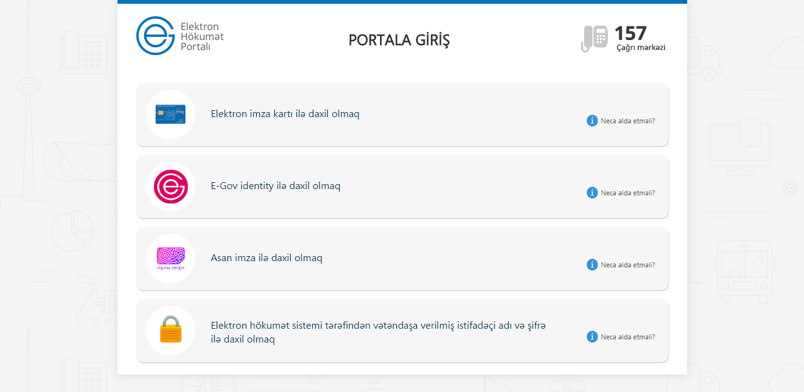
Şəkil 1

2. Rabitə və Yüksək Texnologiyalar Nazirliyinin təqdim etdiyi elektron xidmətlərdən yararlanmaq istədiyiniz xidməti seçin. (Şəkil 2 )
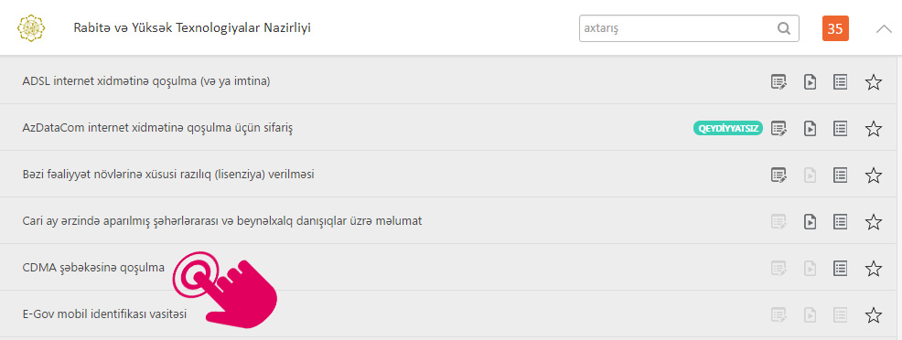

Şəkil 2

3. Açılan pəncərədə Bakı şəhəri üzrə yerləşən telefon qovşaqlarının siyahısından üyğun olanını seçin. Daha sonra aylıq abunə haqqı növünü qeyd edin. Poçt indeksini, küçə, ev, mənzil haqqında məlumatları daxil etdikdən sonra "Davam et" düyməsini seçin.(Şəkil 3)
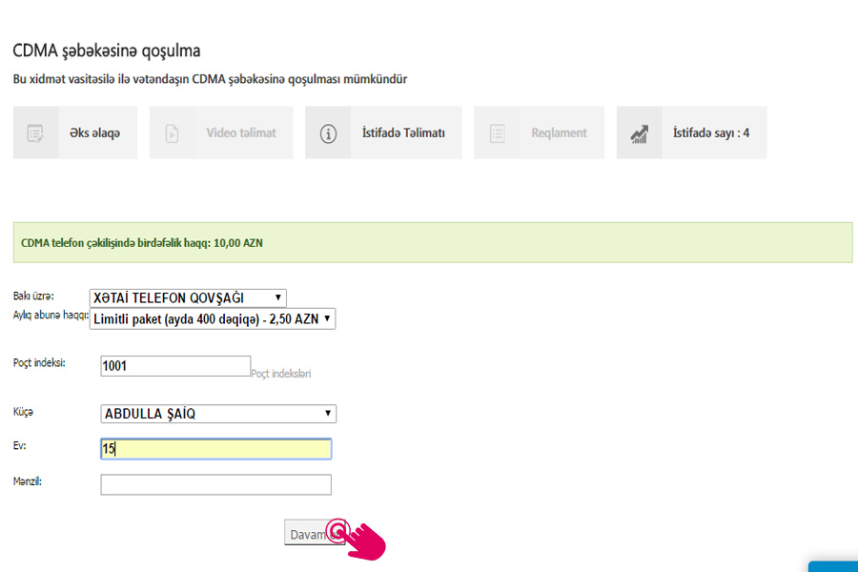
Şəkil 3
4. Açılan növbəti səhifədə rabitə xidmətinə qoşulmanın hansı telefon qovşağı tərəfindən aparılaçağı, abuna haqqı, mövcud olan servislər, şəhərlərarası və beynəlxalq çıxış kodları haqqında məlumatlar öz əksini tapacaq. Tələb olunan sahələrə məlumatları daxil etdikdən sonra "Davam et" düyməsini seçin.(Şəkil 4)
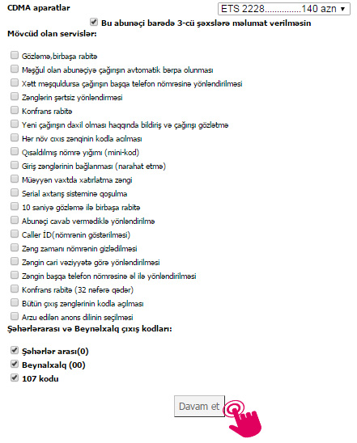Şəkil 4
5. Sonda birdəfəlik çəkiliş məbləği, abunə haqqı, seçilmiş aparat və servislər haqqında tam məlumat təqdim olunacaq. Həmçinin, elektron xidmət istifadəçiyə online rejimdə ödənişi həyata keçirmək imkanını da təqdim edir. (Şəkil 5)
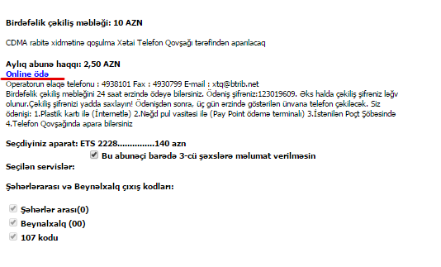
Şəkil 5

